**PRESSEMITTEILUNG**

**Schwerin/Stralsund_09.09.2022**

**Wärme ohne teures Erdgas**

Online-Stammtisch der LEKA MV informiert kostenfrei über Wärmepumpen

SCHWERIN / STRALSUND_ Erdgas ist knapp und teuer. Deswegen sorgen sich aktuell nicht nur private Haushalte um ihre Wärmeversorgung. Auch Unternehmen fragen sich, wie sie in Zukunft ohne den fossilen Brennstoff Wärme für ihre Gebäude und Prozesse erzeugen können. „Die Lösung heißt: Wärmepumpe! Sie erzeugt sauber, effizient und nachhaltig Wärme, indem sie Abwärme und solare Wärme aus Wind, Sonne und Erde in heißes Gas umwandelt, welches wir für Wärmeprozesse nutzen können. Anders als Erdgas wird es nicht verbraucht, sondern zirkuliert im Wärmepumpenprozess und kann so unerschöpfliche Mengen der genannten Quellenergien wieder nutzbar machen“, so Arne Rakel, Technischer Berater der Landesenergie- und Klimaschutzagentur MV (LEKA MV).

Beim kostenfreien MVeffizient-Online-Stammtisch der LEKA MV, am 13. September, von 17 bis 18.30 Uhr, wird er auf mögliche Wärmequellen eingehen, die Nutzungsmöglichkeiten von Wärmepumpen präsentieren und aufzeigen, welche Fördermittel zur Verfügung stehen. „Es gibt mittlerweile für jeden Wärme- und Kältebedarf Anlagen, welche diesen ganz oder teilweise decken können. Wir beobachten zunehmend den Einzug von Wärmepumpen in industriellen Umgebungen und zur Dampferzeugung auf Temperaturniveaus von bis zu 130 Grad“ erläutert Rakel. Der Ingenieur hat lange Jahre selbst Wärmepumpen entwickelt, geplant und installiert. Seit 2018 berät er im Rahmen der Kampagne MVeffizient kostenfrei Unternehmen in Mecklenburg-Vorpommern in Sachen Energieeffizienz, erneuerbare Energien, E-Mobilität und Wasserstoff.

Als weiterer Experte ist Manfred Fricke vom Wärmepumpenhersteller Ochsner dabei. Der Diplom-Ingenieur für Technische Gebäudeausrüstung ist seit 2005 als Leiter der Ochsner Akademie und Technischer Berater tätig. Seit 1997 ist er außerdem öffentlich bestellter und vereidigter Sachverständiger für Wärmepumpen. Beim Stammtisch wird er erläutern, welche Möglichkeiten Großwärmepumpen für Gewerbe und Industrie bieten und dabei auf die Wärmerückgewinnung mit Wärmepumpen und den Einsatz von Hochtemperaturwärmepumpen eingehen.

Im Nachgang zu den Vorträgen haben die Teilnehmer/innen des Online-Stammtisches die Möglichkeit, im Chat Fragen an die Referenten zu stellen und die Inhalte der vorgestellten Themen zu diskutieren. Der Online-Stammtisch wird mit Edudip durchgeführt. Die Anmeldung ist kostenlos unter www.mv-effizient.de/termine möglich. Die Teilnahme kann per Computer, Laptop, Smartphone und Tablet von jedem Ort erfolgen.

Seit April 2018 informiert die Landesenergie- und Klimaschutzagentur Mecklenburg-Vorpommern GmbH (LEKA MV) mit ihrer Kampagne MVeffizient Firmen über das Thema Energieeinsparung. Hierzu führt die LEKA MV Stammtische in ganz Mecklenburg-Vorpommern sowie online durch.

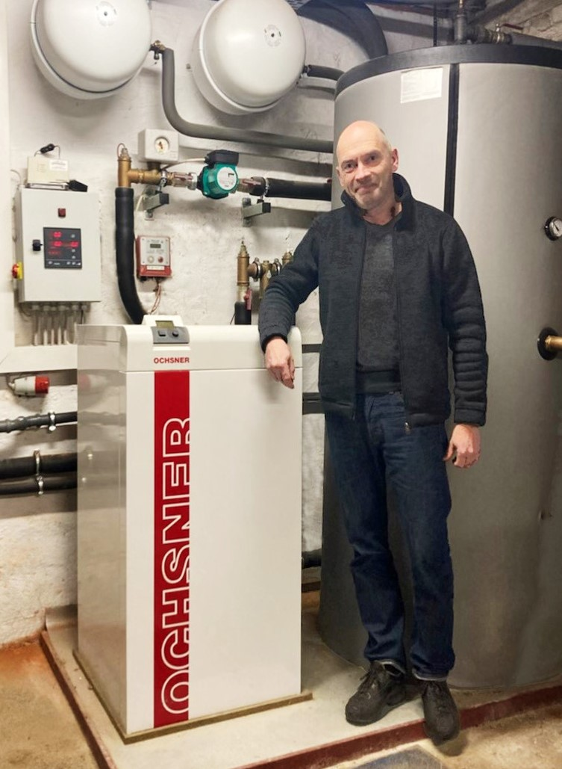

*BU: Arne Rakel, Technischer Berater der LEKA MV, hat lange Jahre Wärmepumpen entwickelt, geplant und eingebaut (Foto: LEKA MV/A. Rakel)*

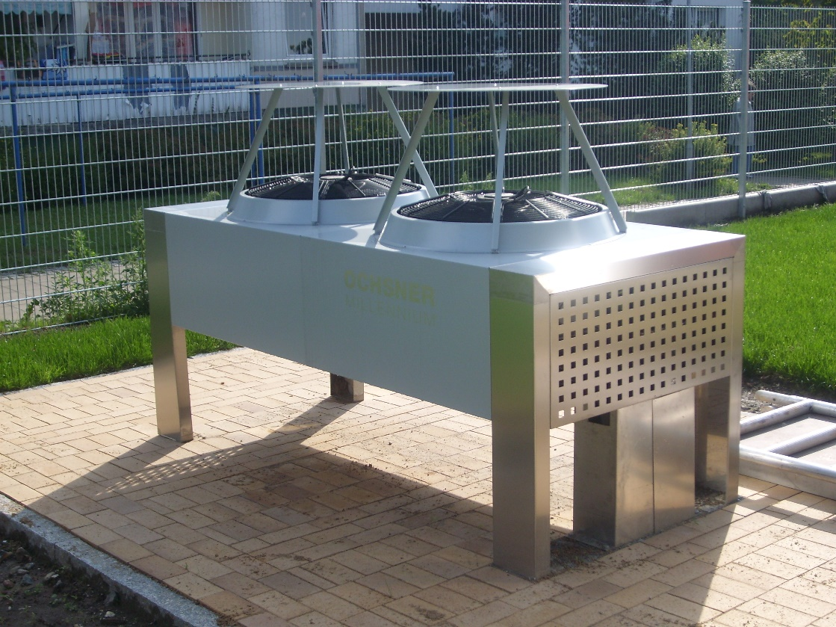

*BU: Wärmepumpenanlagen können in Gewerbe und Industrie Wärme und Dampf erzeugen auf Temperaturniveaus von bis zu 130 Grad (Foto: LEKA MV/A. Rakel)*

**Über die Landesenergie- und Klimaschutzagentur Mecklenburg-Vorpommern GmbH**

Die Landesenergie- und Klimaschutzagentur Mecklenburg-Vorpommern GmbH (LEKA MV) mit Standorten in Stralsund, Schwerin und Neustrelitz wurde 2016 gegründet, um die Energiewende in Mecklenburg-Vorpommern voranzutreiben. Damit Strom und Wärme künftig größtenteils aus erneuerbaren Energien bezogen und der Ausstoß von Treibhausgasen auf ein Minimum reduziert werden, zeigt LEKA MV wie öffentliche Einrichtungen, Unternehmen sowie Privatpersonen achtsam mit Ressourcen umgehen können. Dabei stehen für die insgesamt zwölf Mitarbeiter Themen wie die Akzeptanz erneuerbarer Energien, Energieeffizienz in Unternehmen, Klimaschutz in Kommunen und das Umweltbewusstsein jedes Einzelnen im Fokus.

**Über die Kampagne MVeffizient**

Die Landesenergie- und Klimaschutzagentur Mecklenburg-Vorpommern berät im Rahmen ihrer Kampagne MVeffizient Unternehmen kostenlos und neutral in Sachen Energieeffizienz, erneuerbare Energien, E-Mobilität und Wasserstoff. Dabei werden auch Chancen zur langfristigen Reduzierung von Betriebskosten und die Erschließung von Wettbewerbsvorteilen aufgezeigt. In Vor-Ort-Gesprächen informieren die Mitarbeiter direkt über mögliche Maßnahmen sowie Fördermöglichkeiten und stellen Kontakte zu Energie- und Fördermittelberatern her. Die Kampagne wird mit Mitteln aus dem Europäischen Fonds für Regionale Entwicklung (EFRE) gefördert und endet am 31.12.2022. Weitere Infos unter: [www.mv-effizient.de](http://www.mv-effizient.de).

Fotos und Text stehen unter folgendem Link zum Download zur Verfügung: <https://www.mv-effizient.de/presse/pressemitteilungen/> bzw. [www.mv-effizient.de/presse/pressematerial/](http://www.mv-effizient.de/presse/pressematerial/)

**Pressekontakt:**

Landesenergie- und Klimaschutzagentur Mecklenburg-Vorpommern GmbH

Kerstin Kopp

Bertha-von-Suttner-Str. 5

19061 Schwerin

Tel.: 0385 3031640

E-Mail: kerstin.kopp@leka-mv.de